Serviço Nacional de Aprendizagem Comercial do Rio Grande do Sul  
Faculdade Senac Porto Alegre  
Curso Superior de Tecnologia em Análise e Desenvolvimento de Sistemas

Relatório dO Projeto

Fast Service App

**Integrantes:**

Eduardo Santi  
Henrique Schmidt  
Henrique Schwab  
Jennifer Benedetti

Porto Alegre, dezembro de 2014

Apresentação Geral do Projeto

O projeto Fast Service App é um aplicativo online voltado para cantinas localizadas nas instituições de ensino. Este projeto foi escolhido após a equipe perceber que havia filas desnecessárias na cantina do Senac, devido ao tempo gasto para cada cliente ser informado pelo atendente sobre os produtos e seus respectivos preços.

O objetivo do aplicativo é reduzir o tempo de atendimento, possibilitando que o aluno visualize o cardápio online e faça um “pré-pedido”. Com isso, cliente e atendente economizam tempo na escolha dos produtos, evitando formação de filas e agilizando o atendimento.

Definição do Problema

Considerando o tempo gasto no atendimento apenas para o atendente informar ao cliente sobre os produtos disponíveis e respectivos valores, surgiu a ideia de um aplicativo web para facilitar a consulta de produtos.

O tempo que seria gasto na fila é reduzido, porque o aplicativo possibilita que o cliente escolha os produtos antes de chegar na cantina, gerando um QR Code que será apresentado ao atendente, listando os produtos desejados.

Existem softwares com objetivos semelhantes, com cardápio, busca de estabelecimentos na região do usuário, entre outros benefícios. Porém, nenhum deles gera um pré-pedido e também não são voltados para cantinas, e sim para estabelecimentos em geral.

Funcionalidades

|  |  |  |  |  |  |
| --- | --- | --- | --- | --- | --- |
|  | iFood App | Restaurante Web App | Pedidos Já | Hello Food | Fast Service App |
| Localização atual | X |  | X |  |  |
| Buscador de ruas/cep | X | X | X | X |  |
| Autenticação | X | X | X | X | X |
| Localizador de restaurantes/cantinas | X | X | X | X | X |
| Selecionar pratos | X | X | X | X | X |
| Gerador de Pré-Pedidos (qrCode) |  |  |  |  | X |
| Catálogo de Produtos com preços | X | X | X | X | X |
| Restrição de Pedidos pela Rede (LAN) |  |  |  |  | X |
| Cadastro de Usuários | X | X | X | X | X |
| Atividades Recentes |  |  | X |  |  |
| Delivery | X | X | X | X |  |
| Avaliação e resenhas | X |  | X | X |  |
| Restrição de horários de atendimentos |  |  | X |  |  |
| Aspectos positivos | Localizador atual, buscador de ruas/cep, delivery, avaliação e resenhas | Buscador de ruas/cep, delivery | Localizador atual, buscador de ruas/cep, atividades recentes, delivery, avaliação e resenhas, restrição de horários | Buscador de ruas/cep, delivery, avaliação e resenhas | Layout simples de fácil utilização e intuitivo. |
| Aspectos a melhorar | Geração de pré-pedidos para cada estabelecimento. | Geração de pré-pedidos para estabelecimento.  Atender mais regiões do País. | Geração de pré-pedidos para estabelecimento. | Geração de pré-pedidos para estabelecimento. | Pagamento com cartão de crédito. |

Objetivos

Objetivo Geral

Desenvolver um sistema para informatização do controle e registro de pedidos efetuados pelos clientes em uma cantina, agilizando o atendimento e reduzindo as filas.

Objetivos Específicos

* Disponibilizar lista de produtos e preços;
* Autenticação de cliente;
* Gerar pré-pedido com QR Code;
* Visualização do pedido pelo funcionário da cantina.

Descrição da Solução

O aplicativo possibilita que todos os clientes visualizem um cardápio com os produtos disponíveis e seus valores, sem a necessidade de autenticação. Esses produtos podem ser filtrados por categoria e/ou por busca. O cliente pode selecionar os itens e adiciona-los ao carrinho sem estar autenticado, porem só poderá concluir o pré-pedido após a autenticação.

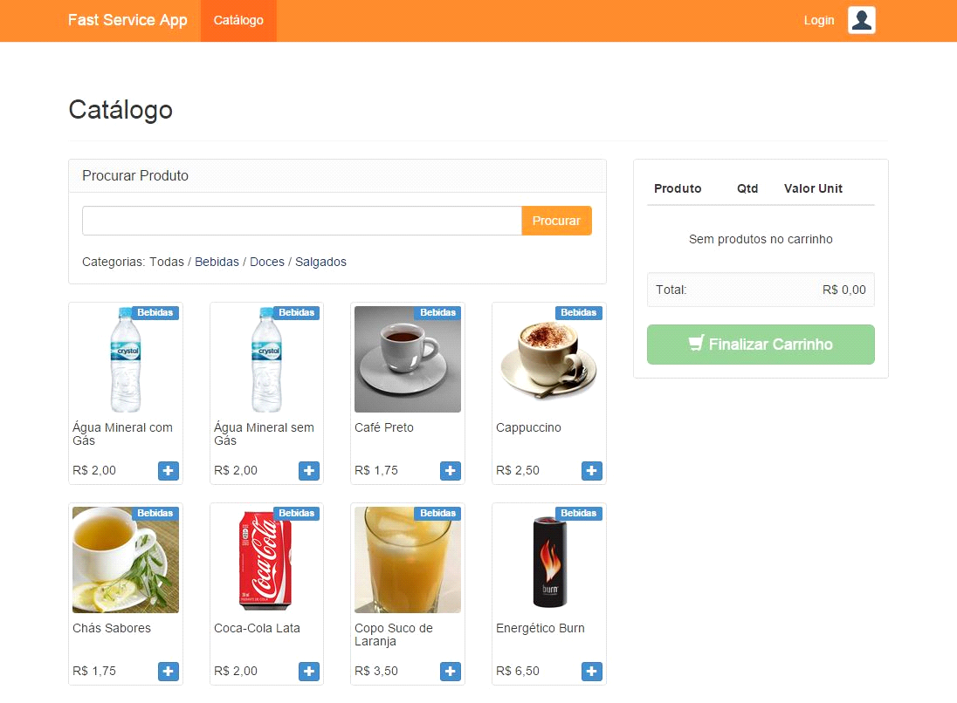

O cliente pode criar um cadastro no sistema, ou logar-se pelo Facebook, assim podendo concluir seu pré-pedido para gerar o QR Code. Apresentando o QR Code para o funcionário da cantina, o pedido será consumado.

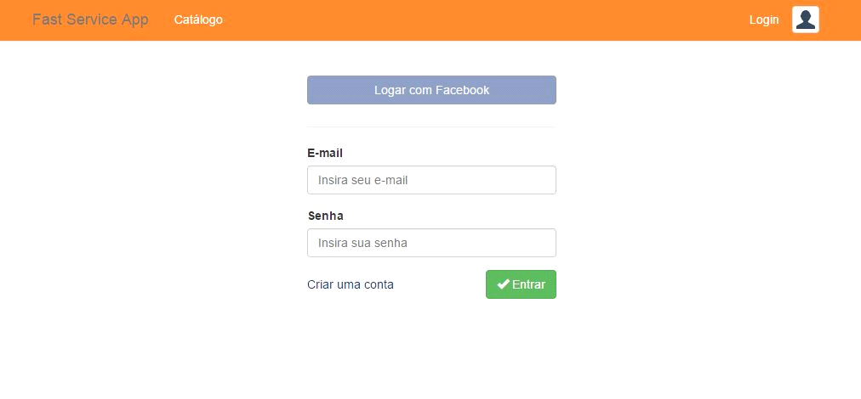

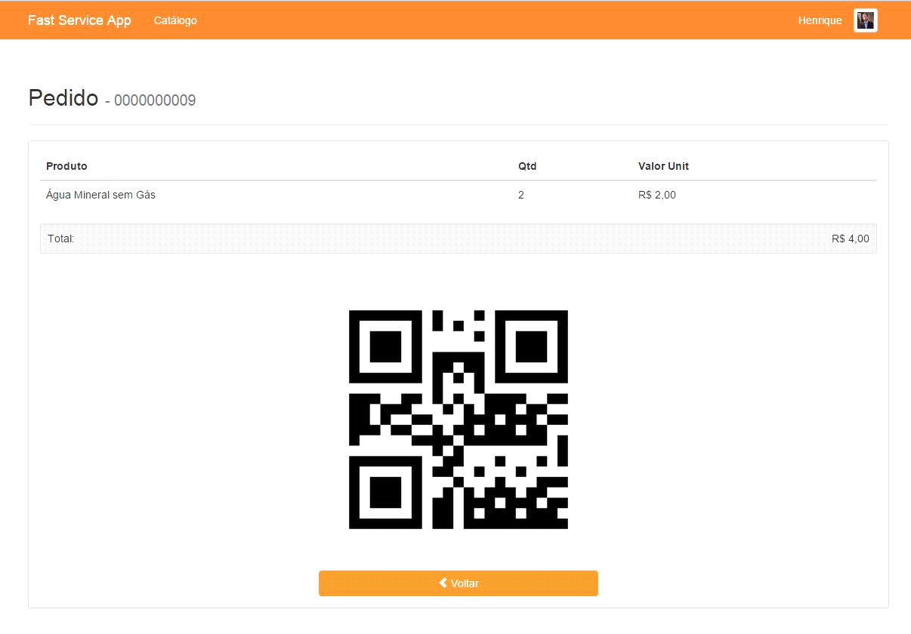

O aplicativo também possui uma interface de controle para os funcionários da cantina, onde ele pode visualizar os pedidos gerados, podendo fecha-los e cancela-los, e visualizar os produtos de cada pedido.

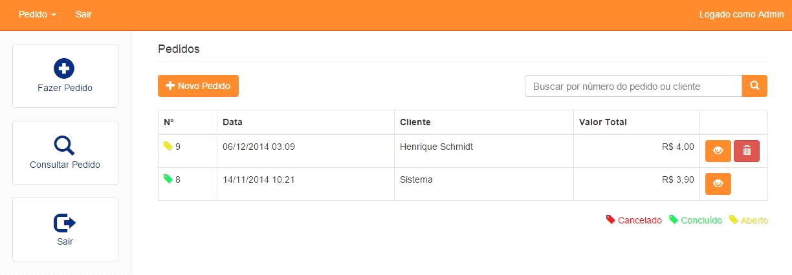

O cliente pode também acessar o seu histórico de pedidos, podendo ver os produtos de cada pedido, cancelar pedidos e resgatar o QR Code para uso futuro.

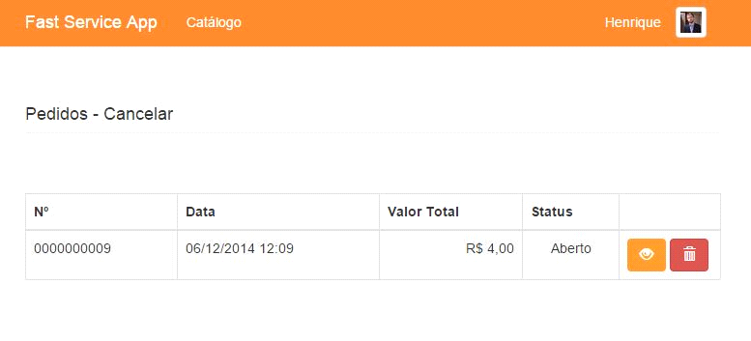

Análise de Tecnologias e Ferramentas

Linguagens de Desenvolvimento

PHP

Descrição: “PHP é uma linguagem de script de propósito geral popular que é especialmente adequado para o desenvolvimento web.” (php.net, 2014)

Justificativa: Utilizamos o PHP por ser uma linguagem com uma curva de aprendizado relativamente fácil e com grande uso mercado de trabalho.

JavaScript

Descrição: JavaScript é uma linguagem de programação interpretada usada nos navegadores para realizar ações assíncrona.

Justificativa: No projeto o JavaScript foi utilizado melhor usabilidade do na aplicação.

HTML

Descrição: HTML é uma linguagem de marcação usada nos navegadores para criar documentos para a internet.

Justificativa: Utilizamos por ser obrigatório em qualquer página para web.

Cascading Style Sheets

Descrição: É uma linguagem de folha de estilos utilizada na formatação do HTML.

Justificativa: CSS foi fundamental para podermos organizar o aplicativo e melhorar a usabilidade nos dispositivos moveis.

Framework

Codeigniter

Descrição: “É um framework em PHP poderoso, construído para os desenvolvedores que precisam de um kit de ferramentas simples para criar aplicações web.” (codeigniter.com, 2014)

Justificativa: É um framework muito utilizado, orientado a objeto e MVC, de fácil implementação.

Ferramentas

Eclipse

Descrição: Eclipse é um ambiente de desenvolvimento integrado (IDE), escrita na maior parte em Java. O mesmo pode ser utilizado para o desenvolvimento de aplicações, por meio de vários plugins.

Justificativa: Por ser uma IDE gratuita, versátil, disponibilizando plugins em PHP e auxiliando no desenvolvimento do projeto.

GitHub

Descrição: GitHub é uma ferramenta poderosa para o gerenciamento de código fonte.

Justificativa: Utilizamos para gerenciar e manter organizado o código fonte do projeto.

MySQL Workbench

Descrição: MySQL Workbench é uma ferramenta visual unificada para arquitetos de banco de dados, desenvolvedores e DBAs.

Justificativa: Utilizamos o MySQL Workbench para criar, gerenciar no o banco de dados do Fast Service App.

Trello

Descrição: Trello é uma ferramenta visual para gerenciar projetos e organizar as tarefas.

Justificativa: Trello foi utilizado para organizar as tarefas das interações que tivemos durante o projeto.

PM Canvas App

Descrição “É uma solução para a gestão de projetos utilizando a metodologia PM Canvas, que possibilita organizar, planejar e acompanhar o projeto.” (pmcanvasapp.com.br, 2014)

Justificativa: Utilizamos para organizar todo o projeto como, riscos, stakeholders, produto, justificativas e outros.

Abordagem de Desenvolvimento

Foi utilizado o modelo espiral, que emprega uma estrutura evolucionaria. Após definirmos os objetivos, identificamos e planejamos os riscos, para podermos desenvolver o sistema. Ao final do desenvolvimento, planejamos novas funcionalidades e começamos a próxima iteração. Trabalhamos em cima de identificação de riscos, tentando evita-los na medida do possível. A cada iteração, temos o sistema mais evoluído, com mais funcionalidades e mais próximo do seu objetivo concluído.

Arquitetura do Sistema

Modelagem Funcional

Requisitos Funcionais

* RF01 - O sistema deve exibir um catálogo de produtos com preços;
* RF02 - O sistema deve filtrar os produtos por categorias;
* RF03 - O sistema deve possibilitar que o usuário busque os produtos por nome;
* RF04 - O sistema deve possibilitar que o usuário se cadastre;
* RF05 - O sistema deve possibilitar que o usuário se autentique;
* RF06 - O sistema deve possibilitar que o usuário se autentique pelo Facebook;
* RF07 - O sistema deve possuir uma área de administração exclusivamente para o administrador do estabelecimento gerenciar os produtos do catálogo.

Requisitos Não Funcionais

* RNF01 - As senhas devem ter entre 6 e 16 caracteres;
* RNF02 - O sistema deve se adequar para todos os tipos de dispositivos que tentarem acessar a aplicação.

Requisitos Tecnológicos

* RT01 - O sistema deve utilizar o banco de dados PHPMyAdmin;
* RT02 - O sistema deve ser construído em cima do framework Codeigniter;
* RT03 - O sistema deve utilizar a biblioteca Bootstrap;
* RT04 - O sistema deve utilizar a linguagem de programação PHP;
* RT05 - O sistema deve utilizar HTML;
* RT06 - O sistema deve utilizar CSS;
* RT07 - O sistema deve utilizar JavaScript;
* RT08 - O sistema deve utilizar JQuery.

Modelagem de Processos de Negócio

Regras de negócio

* RN01 - O pagamento deve ser feito apenas em dinheiro ou cartão;
* RN02 - O cliente não pode pagar o pedido com uma nota superior a 20 (vinte) vezes o valor do produto;
* RN03 - O estabelecimento deve seguir as regras em relação as vendas da instituição. Exemplo: não vender bebidas alcoólicas e tabaco;
* RN04 - O usuário pode consultar o catálogo sem estar autenticado;
* RN05 - O faturamento só pode ser feito na retirada do pedido;
* RN06 - O sistema só pode ser acessado pela rede da instituição;
* RN07 - O usuário só pode fazer o pré-pedido estando autenticado.

Validação

A equipe conversou com o proprietário da cantina do Senac, o empresário Jefferson, para verificar qual a opinião de um possível cliente do projeto.

No geral, o projeto foi aprovado, porém para ser implantado necessita de algumas melhorias e novas funcionalidades.

Pontos Positivos

* Design do sistema;
* Facil visualização;
* Consulta e exclusão de pedidos;
* Historico de pedidos do cliente.

Pontos a melhorar

* Espaço no cardápio para produtos que a cantina deseja destacar;
* Espaço para combo de produtos;
* Rotatividade dos produtos do cardapio ao atualizar a página.

Sugestões

* Um campo para comentarios (sugestões/criticas/elogios) dos clientes;
* Pagamento com cartão;
* Ranking de clientes, para negativar quando o cliente faz o pedido e não comparece;
* No horario de maior movimento (intervalo das aulas), o aplicativo é desativado.

Considerações Finais

O produto final chegou ao que era esperado pelo grupo. Todas as funcionalidades planejadas foram implementadas com sucesso. O desenvolvimento do sistema trouxe uma grande experiência aos membros do grupo, os quais adquiriram conhecimentos em linguagem de desenvolvimento web, framework, manipulação de dados em SGBD, integração com redes sociais.

O projeto desenvolvido pode ser implantado na cantina do Senac, pois ele tem funcionalidades suficientes e adequadas para utilização. O grupo não tem planos de expandir o projeto nem de continua-lo. Porém, se houver interesse de um patrocinador e disponibilidade dos membros do grupo, o projeto poderá ser levado adiante.